Hettich op de 'HOLZ-HANDWERK 2022'
Fris beursoptreden voor het meubelmakersvak

'Hettich – staat altijd voor u klaar.' Met deze partnership-uitnodiging aan alle meubelmakers, interieurbouwers, productiebedrijven en Hettich vakhandelaren presenteert de beslagspecialist zich van 12 t/m 15 juli op de
'HOLZ-HANDWERK‘ Summer Edition 2022'. Hettich toont in Nürnberg op stand 304 in hal 10.1 innovatieve oplossingen en praktische service- en adviesaanbiedingen die de branche in staat zullen stellen ook in de toekomst succesvol te zijn. En iedereen die snel is, profiteert: Hettich biedt vakbezoekers tot aan het begin van de beurs nog gratis online beurstickets aan.

Hettich heeft voor de HOLZ-HANDWERK inmiddels een eigen internetsite opgezet: https://fairs.hettich.com/nl-nl/home
Vakbezoekers kunnen zich hier vooraf informeren en tot uiterlijk 12 juli zijn hier ook online tegoedbonnen voor gratis beurstickets te vinden. Het is het dus in twee opzichten de moeite waard om naar deze pagina te gaan.

Met zijn nieuwe, toekomstgerichte beursconcept zorgt Hettich voor een frisse wind op de HOLZ-HANDWERK 2022: elke beursdag zijn er bij onze stand live-events over alle belangrijke onderwerpen. Bij het individuele 'eServices'-adviespunt van Hettich kunnen vakbezoekers een overzicht krijgen van het uitgebreide digitale aanbod van Hettich. Meubelmakers en vakhandelaren kunnen met behulp van deze handige online tools, die Hettich gratis ter beschikking stelt, nog sneller en efficiënter werken. Natuurlijk staat ook hier de continue dataverbinding met verschillende CAD/CAM-systemen centraal. In het standgedeelte 'Paul erklärt's' (Paul legt uit) zullen ook live montagedemonstraties en informatie uit de eerste hand over de verwerkingsmachines van Hettich te zien zijn.

Maar Hettich zal in Nürnberg ook aanwezig zijn met inspirerende nieuwe producten op verschillende woon-, werk- en servicegebieden: het schuifladeplatform AvanTech YOU in combinatie met het creatieve kadersysteem Cadro, het Actro 5D-ladegeleidersysteem, schuifdeursysteem TopLine XL voor transformeerbare ruimtes, in hoogte verstelbare Steelforce tafel-/bureau-onderstellen en ruimtelijke-schuifoplossingen van Kuhn, een bedrijf uit de Hettich Groep, zijn slechts enkele voorbeelden. De visie op de meubeltoekomst is voor Hettich net zo belangrijk. Wie nieuwsgierig is geworden, kan van 12 t/m 15 juli meer te weten komen op de Hettich-stand in Nürnberg.
https://www.hettich.com/

U kunt het onderstaande fotomateriaal downloaden via https://web.hettich.com/nl-nl/pers.jsp:
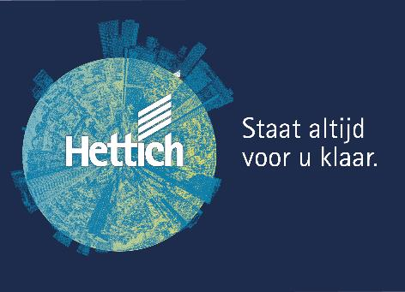
182022_a
„ Hettich – staat altijd voor u klaar.“ – Hettich presenteert zich van 12 t/m 15 juli op de HOLZ-HANDWERK 'Summer Edition 2022' in Nürnberg. Foto: Hettich

Over Hettich
De onderneming Hettich werd in 1888 opgericht en is tegenwoordig wereldwijd één van de grootste en succesvolste producenten van meubelbeslag. Meer dan 7.400 medewerkers in bijna 80 landen werken samen aan het doel om intelligente techniek voor meubels te ontwikkelen. Daarmee valt Hettich over de hele wereld bij mensen in de smaak en is een waardevolle partner voor de meubelindustrie, handel en interieurbouwers. Het merk Hettich staat voor consequente waarden: voor kwaliteit en innovatie. Voor betrouwbaarheid en klantgerichtheid. Ondanks onze grootte en internationale omgeving is Hettich een familiebedrijf gebleven. Zonder afhankelijk te zijn van investeerders wordt de bedrijfstoekomst vrij, menselijk en duurzaam vormgegeven. www.hettich.com

